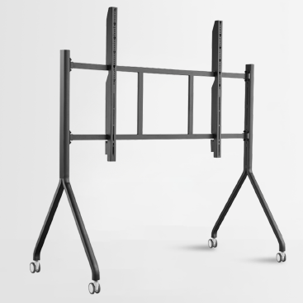

**Бренд: MAXON**

**Модель: FD-600**

 MAXON Мобильная стойка FD-600 – предназначена для удобного размещения и перемещения экрана в различных помещениях. Используется для презентаций, видеоконференций, обучения и рекламы. Обеспечивает устойчивость, регулировку высоты и наклона, облегчает транспортировку без необходимости настенного крепления.

**Техническая характеристика:**

* Грузоподъемность 500 кг
* Подходит для устройств размером 98 – 110 дюймов
* Погрешность вертикального угла 0 – 1°
* Стандарт VESA 600X600 – 1600X1000 мм
* Размер 1865*815*2035 мм
* Упаковочный размер 1900*990*250 мм
* Вес нетто/брутто 47/51 кг

**Спецификация материалов**

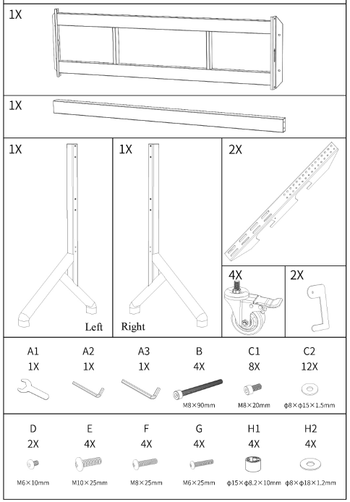

**Установка колес**

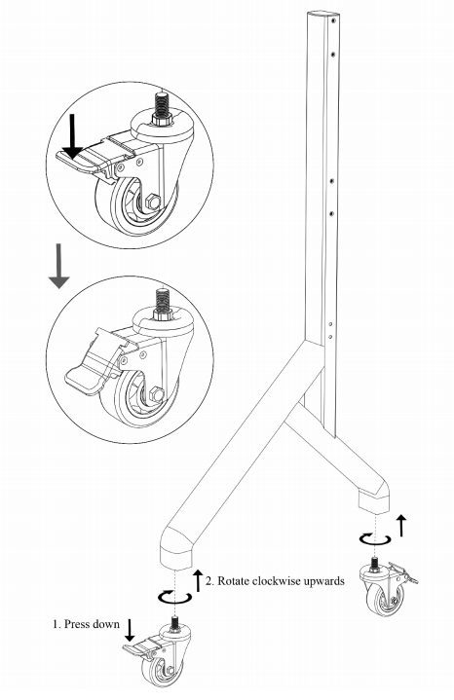

**Cборка перекладины для ног**

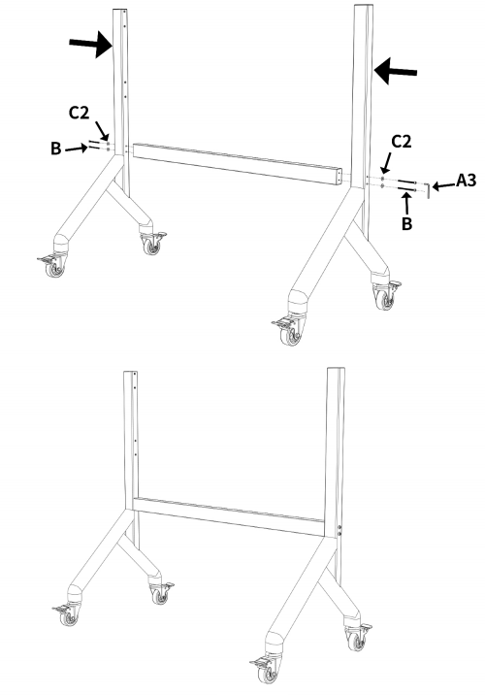

**Установка монтажной пластины**

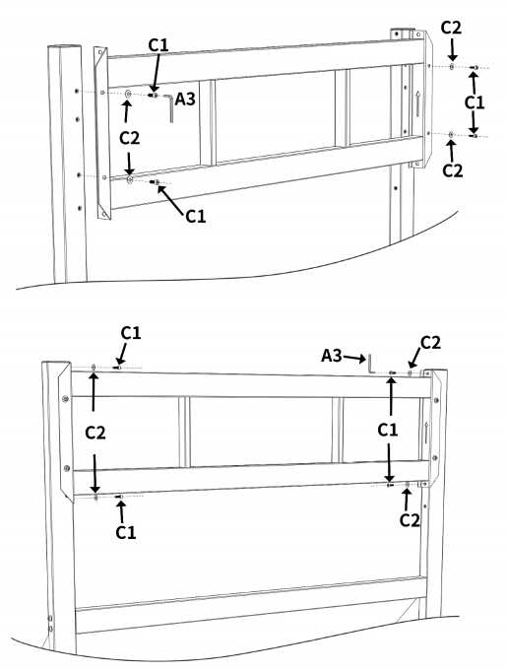

**Установка крюка для крепления телевизора**

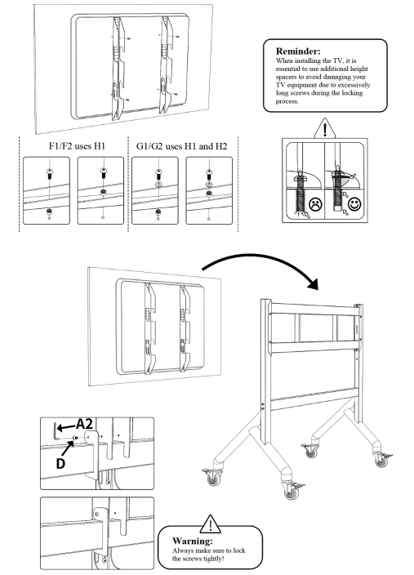

**Технические характеристики продукта**

